Schlotheimer SV 1887 / Abteilung Schach

Online-Schach, ein Bericht über die Deutsche Internetmeisterschaft

Die Corona-Krise wirkt sich seit über einem Jahr auf sämtliche Sportarten aus. Das trifft auch für den Schachsport zu. Der Wettkampfbetrieb mit den Ligaspielen wurde in Thüringen und auch im sonstigen Bundesgebiet seit Februar 2020 unterbrochen. Der enge Kontakt am Schachbrett macht es nicht einfach, das Spiel mit einem Mindestabstand von1,5 m immer einzuhalten. Einige Hygienekonzepte mit einer Glastrennscheibe zwischen den Spielern sind im Profibereich schon umgesetzt worden, sind aber nicht unbedingt im Amateurbereich flächendeckend umsetzbar. Außer im letzten Sommer sind ebenfalls die Trainingsabende in den Vereinen ausgefallen.
Trotzdem gibt es im Schach schon seit vielen Jahren die Möglichkeit, kontaktlos diesem Spiel zu frönen. Man muss nicht am selben Ort wie der Gegner sitzen, sondern kann hunderte Kilometer von ihm entfernt seine Kräfte messen. Gemeint ist das Online-Schach, was in diesen Zeiten einen richtigen Boom erlebt hat. An vorderster Front ist der amtierende Schach-Weltmeister Magnus Carlsen aus Norwegen zu nennen, der unter den Besten der Welt eine Wettkampf-Serie im Internet mit großen Preisgeldern initiierte und die Online-Variante populär machte. Aber auch sonst spielen Millionen Menschen täglich ganz ohne Geld online Schach und haben Freude daran. Dabei sieht man am heimischen PC, Tablet oder Smartphone ein eigenes Schachbrett mit den Figuren. Bequem von zu Hause werden die Züge in kürzester Zeit an den Gegenspieler über das Internet übertragen. Beliebt sind die sogenannten Blitzpartien. Zum einen weil es ermöglicht, in kurzer Zeit viele Partien zu spielen. Zum anderen verringert es die Möglichkeit, dass die Spieler nebenbei den Computer selbst als Hilfe für knifflige Stellungen nutzen. Fairplay ist ein wichtiger Aspekt, der zum einen auf das Vertrauen der Schachfreunde beruht, aber auch auf Kontrollmechanismen setzt. Im Profibereich werden Kamerabilder genutzt, die den Spieler beobachten. Im Amateurbereich wird hingegen geprüft, ob die Züge der Spieler nicht zu sehr den typischen Computerzügen der besten Programme wie Fritz, Stockfish oder Komodo ähneln. Nicht selten werden Hobbyspieler überführt, dass sie zu häufig den Computer als "Spickhilfe" nutzten. Aus Sicht des Spielers verbietet sich aber die Möglichkeit, fremde Hilfe zu holen, weil ihnen der ehrliche Wettkampf wichtiger ist, um das eigene spielerische Können zu testen. Auch Tischtennisspieler oder Kegler möchten nicht mit unerlaubten unsportlichen Mitteln leichte Siege einfahren.
Es finden seit Monaten viele regelmäßige Onlineturniere statt. Der Deutsche Schachbund hat das zum Anlass genommen, wie im letzten Jahr auch 2021 die Deutsche Schach Internetmeisterschaft, kurz DSIM auszutragen. Das Turnier beinhaltet 3 Stufen. Zunächst fanden im Zeitraum April/Mai insgesamt vier Vorrundenturniere statt, in denen sich die Besten dann für die Zwischenrunde qualifizierten. Die Besten davon erreichen dann die Finalrunde, die am 13.Juni stattfinden wird. An allen Vorrundenturnieren durften sich Mitglieder des Deutschen Schachbundes anmelden. Als Vertreter des Schlotheimer SV 1887 hat sich Sören Hader an allen vier Turnieren angemeldet und bestritten. Hauptmotivationen waren den eigenen Verein zu vertreten und Spielpraxis gegen erfahrene Onlinespieler zu sammeln, nachdem die letzten Wettkampfpartien schon seit über einem Jahr vergangen sind. Eine gute Vorbereitung ist es, technisch gut ausgestattet zu sein. Einige Spieler schwören auf die Nutzung einer Computermouse für die Eingabe der Züge, andere setzen mehr auf das Tippen auf den Bildschirm, um schneller reagieren zu können. Auch eine gute Internetverbindung ist nicht von Nachteil. Denn Zeit ist ein wichtiger Faktor in diesem Spiel. Insgesamt beträgt die Bedenkzeit 3 Minuten (also 180 Sekunden), zudem je 2 zusätzliche Sekunden pro gespielten Zug. Die Ruhe im Spiel zu bewahren und trotzdem aufmerksam die Pläne und Drohungen des Gegners zu erkennen, sind die Herausforderung in dieser Turniervariante. Nicht immer ist der beste, sondern ein brauchbarer Zug gefragt. Erst wenn man den Gegner Matt setzt, dieser aufgibt oder seine Bedenkzeit überschritten hat, ist der Sieg (und damit ein ganzer Punkt) wirklich gesichert.
Unter diesen Voraussetzungen waren die Turniere jeweils ab 19:30 Uhr angesetzt. Pro Turnier wurden 11 Partien gespielt. Alle 15 Minuten wurde nach dem Schweizer System ein neuer Gegner ausgelost. Die Mehrzahl der Spieler hatten ein hohes Niveau, viele spielen ab der Landesklasse aufwärts. So ist es für unseren Vertreter keine Schande gewesen, bei starker Gegnerschaft Partien zu verlieren. Es kamen aber auch halbe und volle Punkte in den Runden zusammen. Wenn man als Spieler seine Nerven im Griff hat, kann man auch schon verloren geglaubte Partien drehen. Gleichzeitig darf man nicht zu lange einem Verlust nachtrauern, sondern sollte sich auf die nächste Partie konzentrieren.
Wenn man es als sportliche Herausforderung versteht, vergeht so ein Turnier nach über 3 Stunden wie im Fluge. In zwei Turnieren gelang es Sören Hader jeweils 4,5 Punkte aus 11 Partien zu holen. Pro Turnier nahmen ca. 200 Spieler deutschlandweit teil, bis hin zu einigen Großmeistern der deutschen Nationalmannschaft. Die beste Platzierung war für den Schlotheimer Platz 124.
Online-Schach wird vermutlich auch nach Corona beliebt bleiben. Es wird aber das klassische Turnierschach von Angesicht zu Angesicht nicht verdrängen, aber ist eine gute Alternative von zu Hause aus. Kaum eine andere Sportart hat auf die Art die Möglichkeit, im Wettkampfmodus zu bleiben. Natürlich hoffen die Vereine auch Interessenten für den Schachsport zu finden. Die lange Wettkampfpause macht aber gleichzeitig den Vereinen schwer zu schaffen und es wurde von anderen Verbänden berichtet, dass viele aktive Spieler sich abgemeldet haben. Wie die Saison 2019/21 weitergehen wird, steht von Seiten des Thüringer Schachbundes noch nicht fest und kann sich bis zur Veröffentlichung dieses Artikels noch verändern.
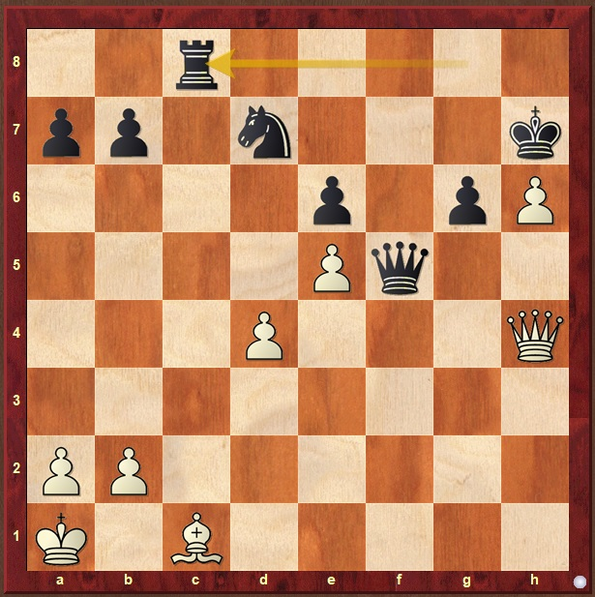
Zum Abschluss noch eine Stellung aus dem Turnier. Schachfreund Hader ist in dieser Partie mit den weißen Steinen deutlich im Nachteil und besitzt einen ganzen Turm weniger. Zudem droht sein Gegner mit seinem letzten Zug seines Turmes von g8 nach c8 den weißen König auf c1 Matt zu setzen. Trotzdem schaffte es der Schlotheimer Schachfreund mit einem Matt in zwei Zügen die Partie für sich zu entscheiden. Die Leser dürfen sich gerne selber prüfen, ob sie die richtige Fortsetzung (mit mehr Bedenkzeit) ebenfalls finden. Ein schönes Beispiel, dass man bis zum Ende hochkonzentriert weiterspielen muss.
(Autor: Sören Hader)

